2022年1月25日 第650回高崎研オープンセミナー（リサーチ）講演要旨

ドイツの研究環境－２年間の留学より－

高崎量子応用研究所 放射線生物応用研究部 大島 康宏

癌に対するα核種を利用した標的アイソトープ治療（TRT）の有効性が国際的に注目され、日本国内では²¹¹Atを利用した薬剤開発が活発に行われている。TRTとは、ラジオアイソトープ（RI）を結合させた放射性薬剤を体内に投与し、癌組織に集積させたRIから放出される放射線によって癌を破壊する治療法である。演者も悪性褐色細胞腫を標的とした²¹¹At標識メタアスタトベンジルグアニジンの開発等、α核種を利用した薬剤の研究を進めている。しかし、TRTの盛んな欧州と比較すると、RIの規制が厳しくTRTがあまり盛んではない日本では、基礎研究は活発な一方で患者への投与に至るまでの道のりは険しいのが現状である。これに対し、ドイツでは医師と患者の直接契約を経て開発中の薬剤でも投与出来る。そこで、筆者はTRTの盛んなドイツの研究機関と国際的な繋がりを作ることが日本のTRT研究推進の一助となると考え、ドイツヴュルツブルク大学病院（UKW）核医学講座に留学する機会をいただいた。UKWでは、核医学講座の基礎研究チームを主宰している樋口隆弘教授に指導を仰いた。樋口教授は、日本とドイツの双方で研究室を主宰しており、両国の特徴を活かして精力的に放射性薬剤の研究開発を進めている。留学中は教授が専門とする心臓を標的とした放射性薬剤の開発に従事し、培養細胞やマウス心筋から単離された心筋細胞を用いて、RIを標識した化合物の細胞内動態の解析を行った。他の研究室を含め、数多くのプロジェクトに参加させていただき、心臓に限らず癌の診断及び治療への応用も期待できる多種多様な化合物の開発に関わることができたことは、自身が進めるTRT研究の進展に向けて大きな収穫であった。また、多数のドイツ人及び日本人研究者との繋がりを作ることが出来たことも、今後の研究生活において大きな糧になると確信している。本講演では、留学中最も深く携わった心筋β酸化特異的な放射性診断薬の開発に触れるとともに、現地での経験や感想も踏まえながら留学中の様子を紹介したい。

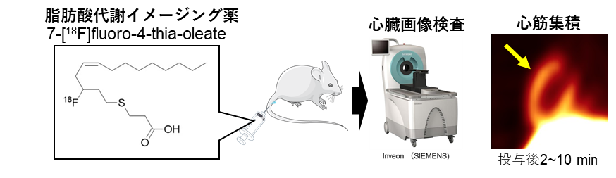
図1 心筋β酸化特異的な放射性診断薬の心筋集積画像

